蓝牙无线麦克风申领操作说明

1、在浏览器地址栏输入网址登录“北理在线”网站：http://online.bit.edu.cn，点击右上角的“现在就登录”按钮：
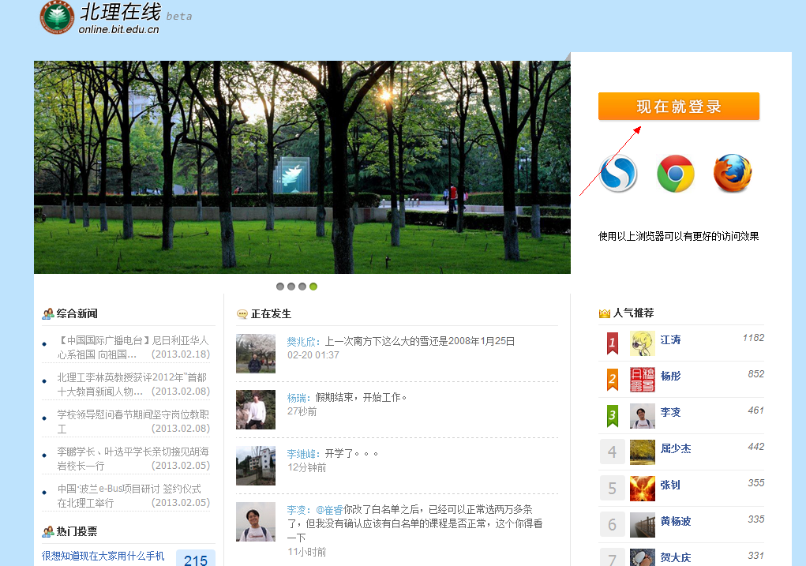

此时进入到校园单点登录界面，请按照提示说明输入用户名和密码进行登录：
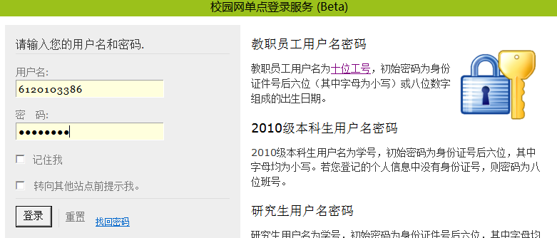

2、点击页面顶部的“服务”：

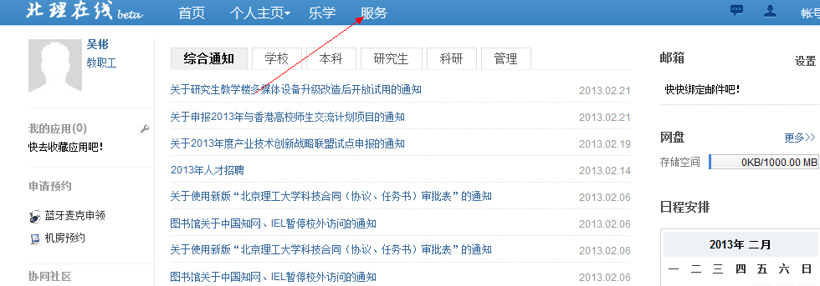

点击“蓝牙麦克申领”：
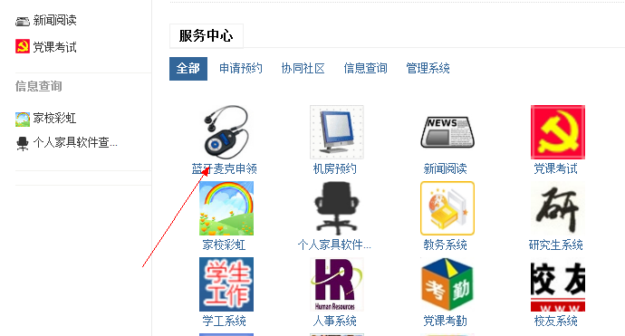

进入到蓝牙麦克风的申领界面，阅读“申领须知”，然后点击“申请”进入申请流程： 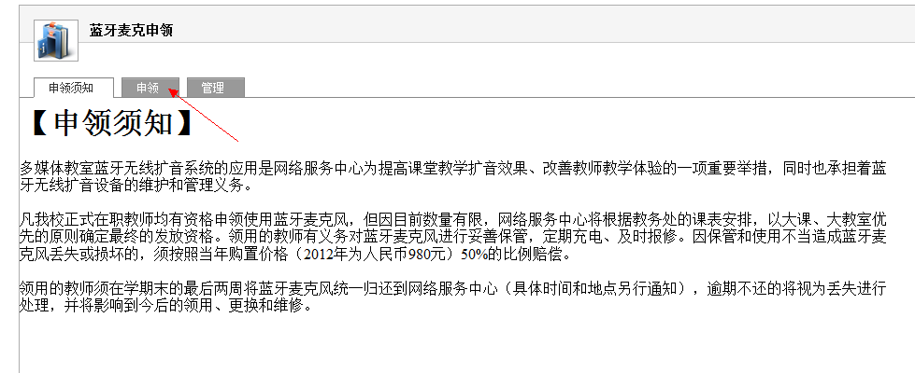

点击下图红色箭头所指的“新建”按钮：
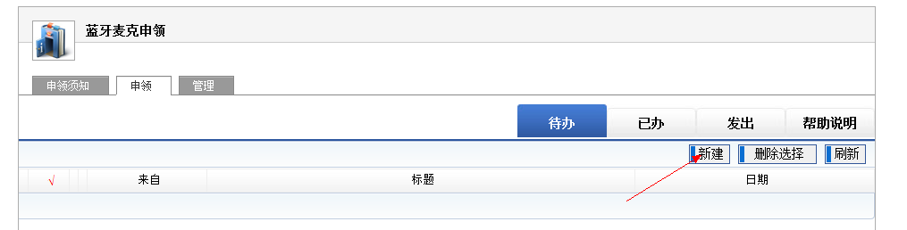

3、填写如下申领表, 填表完毕，点击页面右上角的“办理”按钮提交：
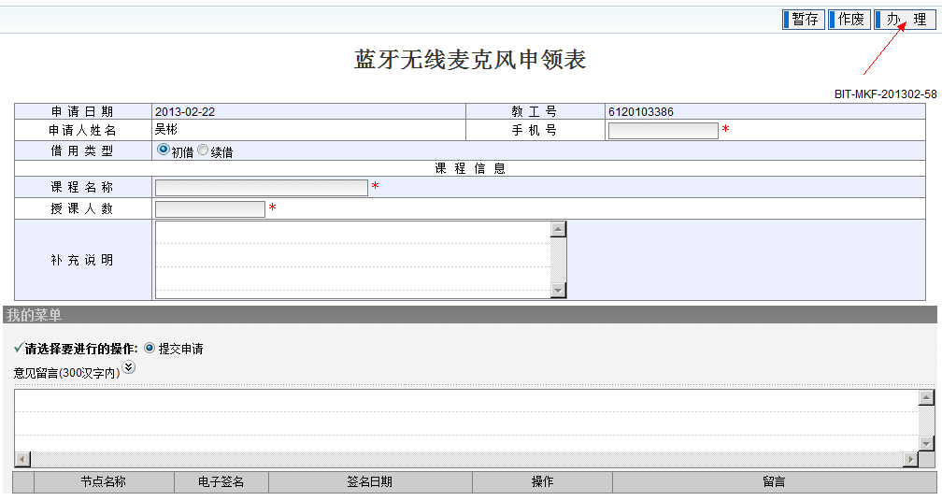
*
填表说明：
（1）“*”号标注的为必填项；
（2）“手机号码”请务必填写准确，以便短信通知；
（3）“借用类型”此次申领统一按照“初借”类型申请，待本学期末开放“续借”功能，可针对下学期继续使用蓝牙麦克风的老师开放续借。
（4）“课程名称”填写教务处课表中的名称；
（5）“授课人数”填写教学班总人数，以教务处课表为准；
（6）“补充说明”中请填写上课地点及其他需要向我们说明的信息，以加快我们的审核；上学期期末归还蓝牙麦克风的教师，请在此处标注“上学期未归还，补办初借手续”。
（6）“意见留言”可留空，您也可以填写对我们蓝牙无线麦克风申领工作的意见。

4、在弹出的窗口中，点击“全勾选”按钮将所有办理人都选中，然后点击“发送”按钮，如下图所示：
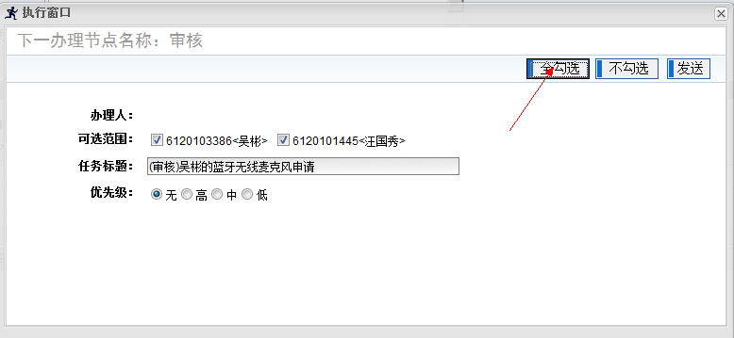

5、回到申领界面后，点击“发出”标签即可查看已提交的申请： 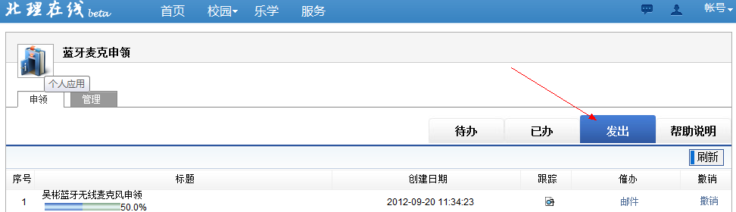

点击“跟踪”图标可查看申请的状态，也可通过“撤销”取消申请，以便重新申领。

6、如果您提交的申请未通过审核，申请将退回到“待办”标签下，如图： 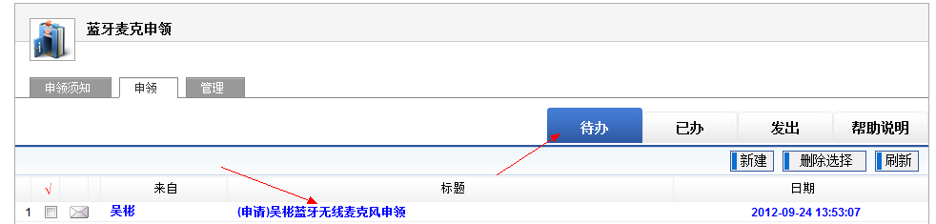

您可以点击上图所示的申请标题查看修改申请，重新提交申请，或选择作废。

如您在申领过程中有任何的疑问或建议，请电话咨询：68918471，感谢您对我们工作的理解和支持！

